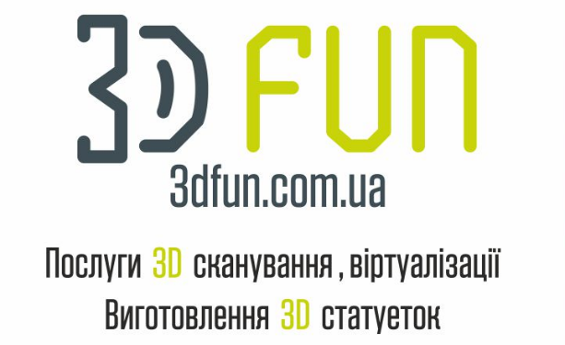
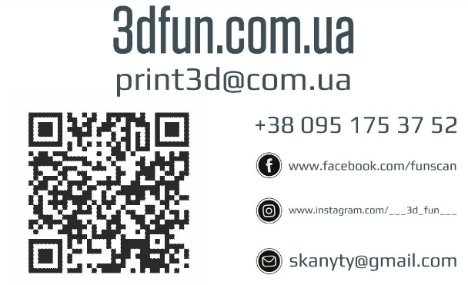

Сканування та друк
3D Fun команда профі, яка займається 3D скануванням, моделюванням і друком! Один з ключових напрямків – сканування людей та друк їх маленьких копій статуеток.
Головним елементом і членом нашої команди є інноваційний тривимірний оптичний сканер Scanity PRO, розроблений голландськими і німецькими інженерами.
Він дууууууже швидкий і потужний. І супер мобільний, одне сканування займає не більше 5 хвилин!
Ціни на сканування:
- Сканування однієї людини (двох людей разом) без обробки – 700 грн
- Сканування однієї людини зі звичайним ретушуванням – 1100 грн
- Сканування однієї людини, ретушування та обробка кольорової текстури – 1500 грн
- Сканування двох людей одним знімком зі звичайним ретушуванням – 1300 грн
- Сканування двох людей, ретушування та обробка кольорової текстури – 2500 грн

Ціни на готові статуетки (сканування, обробки, друк)

- Метод друку SLA
Статуетка мініатюра людини 15 см, одна людина, монохром - 1750 грн
Статуетка мініатюра людини 15 см, дві людини, монохром - 2500 грн
Статуетка в повний зріст 15 см, одна людина, різнокольорова (ручна робота) – 2700 грн
Статуетка в повний зріст 15 см, дві людини, різнокольорова (ручна робота) – 5400 грн
- Метод друку FDM
Статуетка в повний зріст 30 см, одна людина, монохром – 1 750 грн
Статуетка в повний зріст 30 см, одна людина, різнокольорова (ручна робота) – 5600 грн

- Друк гіпсом
Статуетка в повний зріст 18 см, одна людина, різнокольорова -5400 грн

Подарункові сертифікати
- Сертифікат на сканування
Сертифікат на сканування та друк однієї людини (15см) – 1750 грн
Сертифікат на сканування та друк однієї людини (10см) – 1400 грн
Сертифікат на сканування – 700 грн

Сканування

Сканування крупногабаритних об’єктів/людей
Сканер Scanity (фотограмметрія)
- максимальні розміри об’єкту: 1х1,3х2м
- мінімальний розмір об’єкту: 0,3х0,3х0,3м
- точність сканування: <1 мм
- 3D параметри моделі: 2,4М faces, 1,2M vertices
- з кольоровую текстурою
Сканування об’єкту без постобробки — 23 Євро
Постобробка без кольорової текстури — 13 Євро
Постобробка з кольоровою текстурою — 27 Євро
Сканування мініатюрних об’єктів
Сканер Medit, Steinbichler (структуроване світло + рухомий столик)
- максимальні розміри об’єкту: 80х80х80мм
- точність сканування: 7 мкм
- без кольорової текстури.
Сканування об’єкту без постобробки — 10 Євро

3D друк
Монохромний друк фотополімерним пластиком
Принтери: Form2 (Formabs) SLA, Rapidshape DLP
Максимальні розміри друку: 145х145х175мм
Ціна друку: від 0,6 доллар/мл
Розраховується виходячи з обсягу витраченого матеріалу, після генерації необхідних підтримок, а також залежить від типу використовуваного пластику і необхідної товщини шару.
Друк розплавленими пластиками в один або два кольори
Принтери: Raise3D N2 Pro, Raise3D N2 Pro Plus
Максимальні розміри друку: 305х305х600мм
Ціна друку: від 7 грн/грам
Розраховується виходячи з обсягу витраченого матеріалу, після генерації необхідних підтримок, а також залежить від типу використовуваного пластику і необхідної товщини шару.

Друк металом (кобальт-хромовий сплав)
Принтер: Sisma SLM
Максимальний розмір друку: діаметр 100мм, висота 100мм
Товщина шару: 20мкм
Ціна друку: від 1,5 Євро/грам
Розраховується виходячи з маси витраченого матеріалу, після генерації необхідних підтримок.

Кольоровий 3D друк
Принтер ZPRINTER 510
Максимальні розміри друку: 254х356х203мм
Ціна друку: від 1,5 Євро/грам
Розраховується виходячи з обсягу витраченого матеріалу.

Ціни на послуги вказані для ознайомлення та потребують уточнення після надання об'єкта stl/obj файлу з моделлю.

